工作周报
姓名 | 宋鑫锐 | 时间 | 2026.3.31-2026.4.5 | 团队项目名称 | GIMP AI Mentor
工作总结 | 完成的内容(项目达到运行状态时，请配截图）：  完成项目规格说明书中需求跟踪矩阵，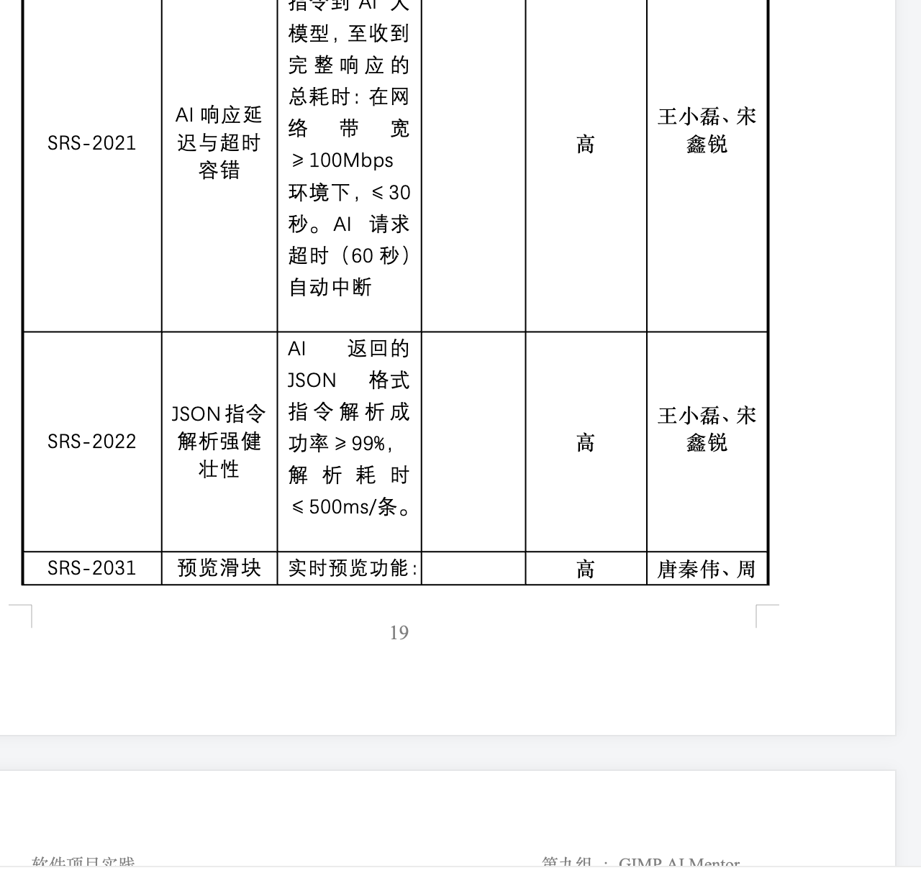  未完成的内容：无  。
现存问题：
无
改进建议：
无
工作计划 | 内容：  完成系统设计文档：核心层、AI层、UI层。

